- 实验步骤

（一）全局数量导入

1、数据准备
在虚拟中启动Mysql，创建数据库
create database electric_car_sales;
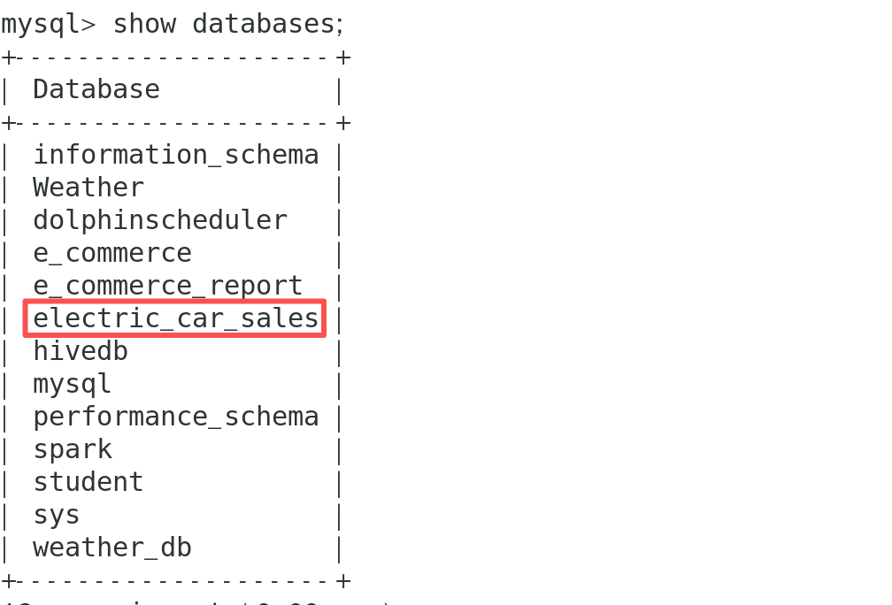
图1.1

2、创建electric_car_sale文件夹存放项目相关的文件
将SQL文件上传至该目录下
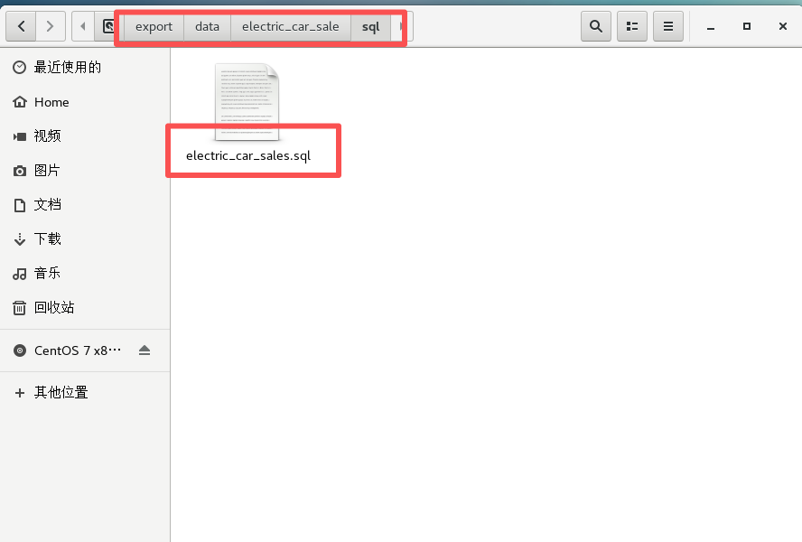图1.2

3、在Mysql中执行source命令将数据导入到e_commerce数据库中
source /export/data/electric_car_sale/sql/electric_car_sales.sql
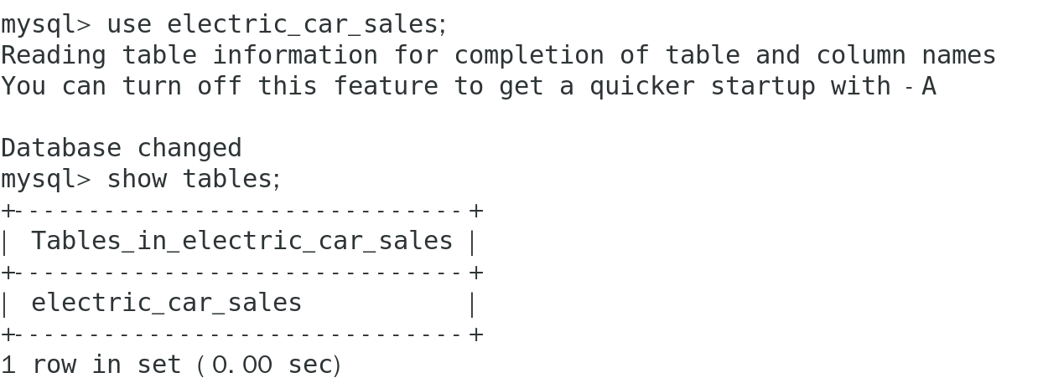
图1.3

4、将数据导入到HDFS上，后续从HDFS加载到Hive中

（1）在HDFS上创建目录
hadoop fs -mkdir -p /electric_car_sales/car_sales
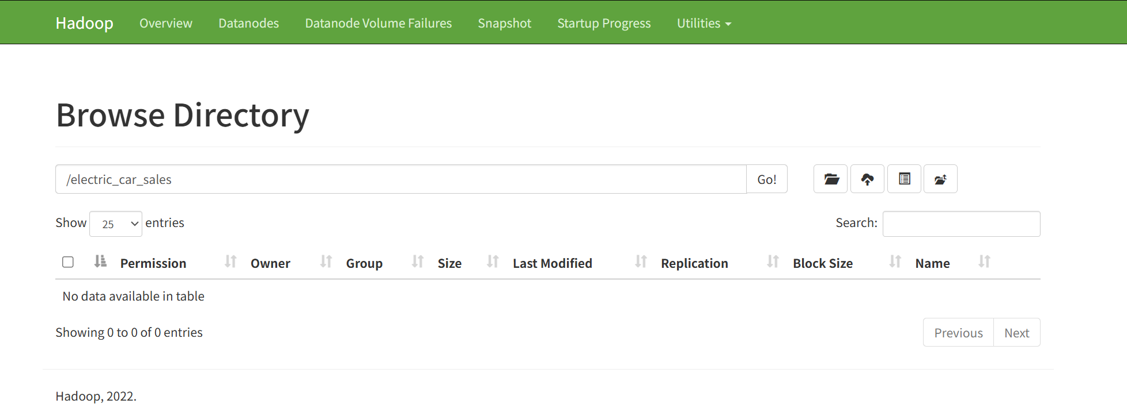图1.4

（2）在DataX目录下创建目录用来存放DataX脚本；
mkdir -p /export/servers/datax/job/electric_car_sale/import

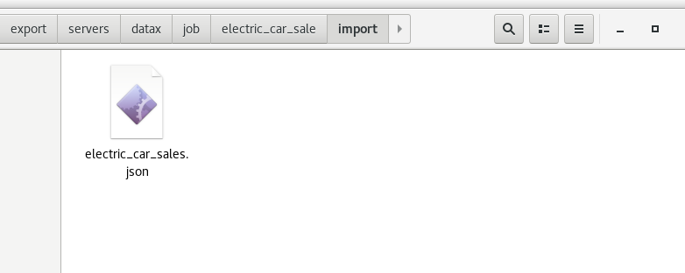
图1.5

（3）编写Shell脚本 批量导入业务数据到HDFS,创建目录用来存放脚本文件
mkdir /root/bin/
cd /root/bin/
vi electric_car_sale_mysql_to_hdfs.sh
#!/bin/bash
DATAX_HOME=/export/servers/datax
DATAX_DATA=/export/servers/datax/job/electric_car_sale/import

handle_targetdir(){
hadoop fs -rm -r $1 >/dev/null 2>&1
hadoop fs -mkdir -p $1
}

#数据同步
import_data(){
target_dir=$1
datax_config=$2
handle_targetdir $target_dir
echo "导入表格数据$datax_config"
python ${DATAX_HOME}/bin/datax.py -p"-Dtargetdir=$target_dir" $datax_config >/tmp/datax_run.log 2>&1
if [[ $? -ne 0 ]]; then
echo "导入数据失败 日志如下"
cat /tmp/datax_run.log
fi
}

case $1 in
"electric_car_sales")
import_data "/electric_car_sales/car_sales" "$DATAX_DATA/electric_car_sales.json"
;;
"all")
import_data "/electric_car_sales/car_sales" "$DATAX_DATA/electric_car_sales.json"
;;
*)
echo "Usage: $0 {electric_car_sales|all}"
exit 1
esac

（4）赋予全量数据同步脚本赋予权限，执行脚本
chmod +x electric_car_sale_mysql_to_hdfs.sh
electric_car_sale_mysql_to_hdfs.sh all
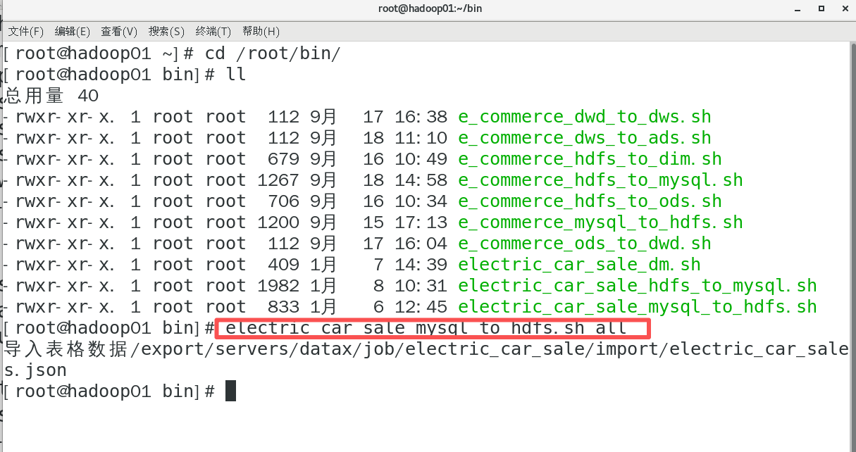
图1.8

（5）查看HDFS
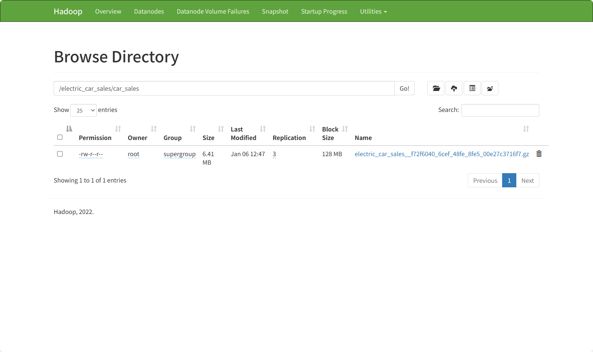
图1.9

（6）使用HDFS命令查看数据
hadoop fs -cat /electric_car_sales/car_sales/electric_car_sales__353b1084_45a9_4663_bf5b_0868a820ef50.gz | gzip -d | head -5
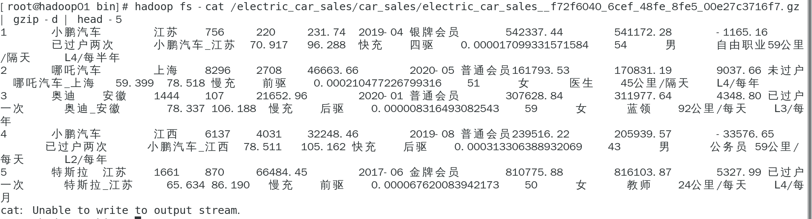
图1.10

5、Hive数据库创建

（1）创建数据库用来做数据仓库的数据库
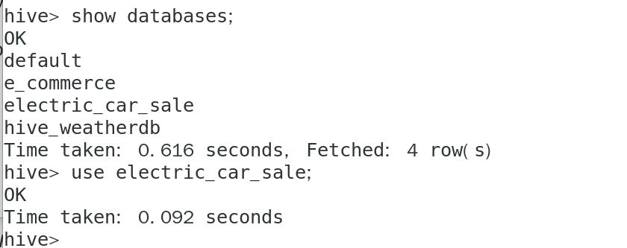
图1.11

（2）Hive建表
建立原始数据表：
DROP TABLE IF EXISTS electric_car_sales;

CREATE TABLE electric_car_sales (
id bigint COMMENT '唯一标识ID',
brand string COMMENT '电动汽车品牌',
origin string COMMENT '电动汽车产地',
production_volume bigint COMMENT '电动汽车产量',
sales_volume bigint COMMENT '电动汽车销量',
operating_kilometers string COMMENT '电动汽车运行公里数',
production_date string COMMENT '电动汽车生产日期',
member_level string COMMENT '拥有者会员级别',
original_price string COMMENT '电动汽车原价',
sale_price string COMMENT '电动汽车售价',
profit string COMMENT '电动汽车利润',
transfer_status string COMMENT '电动汽车过户状态',
manufacturer string COMMENT '电动汽车厂商',
battery_capacity_kwh string COMMENT '电池容量(kWh)',
range_nedc_cltc string COMMENT '续航里程(NEDC/CLTC)',
charging_efficiency string COMMENT '充电效率',
drive_type string COMMENT '驱动形式',
market_share string COMMENT '市场份额',
user_age bigint COMMENT '用户年龄',
user_gender string COMMENT '用户性别',
user_occupation string COMMENT '用户职业',
user_habits string COMMENT '用户使用习惯',
intelligence_level string COMMENT '电动汽车智能化水平'
)
COMMENT '电动汽车销售数据表'
ROW FORMAT DELIMITED
FIELDS TERMINATED BY '\t'
STORED AS TEXTFILE
TBLPROPERTIES (
'serialization.null.format'='',
'mapreduce.output.fileoutputformat.compress'='true',
'mapreduce.output.fileoutputformat.compress.codec'='org.apache.hadoop.io.compress.GzipCodec'
);

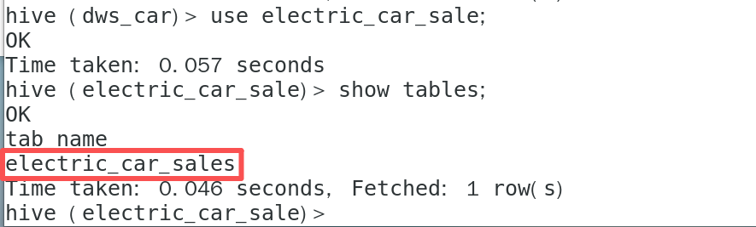
图1.12

（3）建完ods层的表，把HDFS上的数据导入到ods表中可以使用hive load data命令进行导入；
load data inpath "/electric_car_sales/car_sales" overwrite into table electric_car_sales;
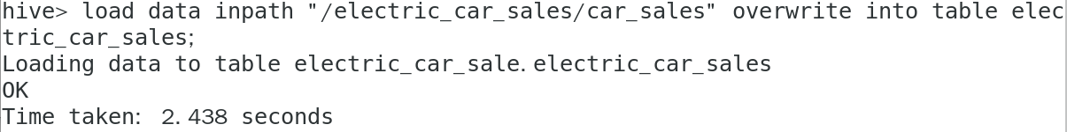
图1.13

（4）查看5条数据
select * from electric_car_sales limit 5;
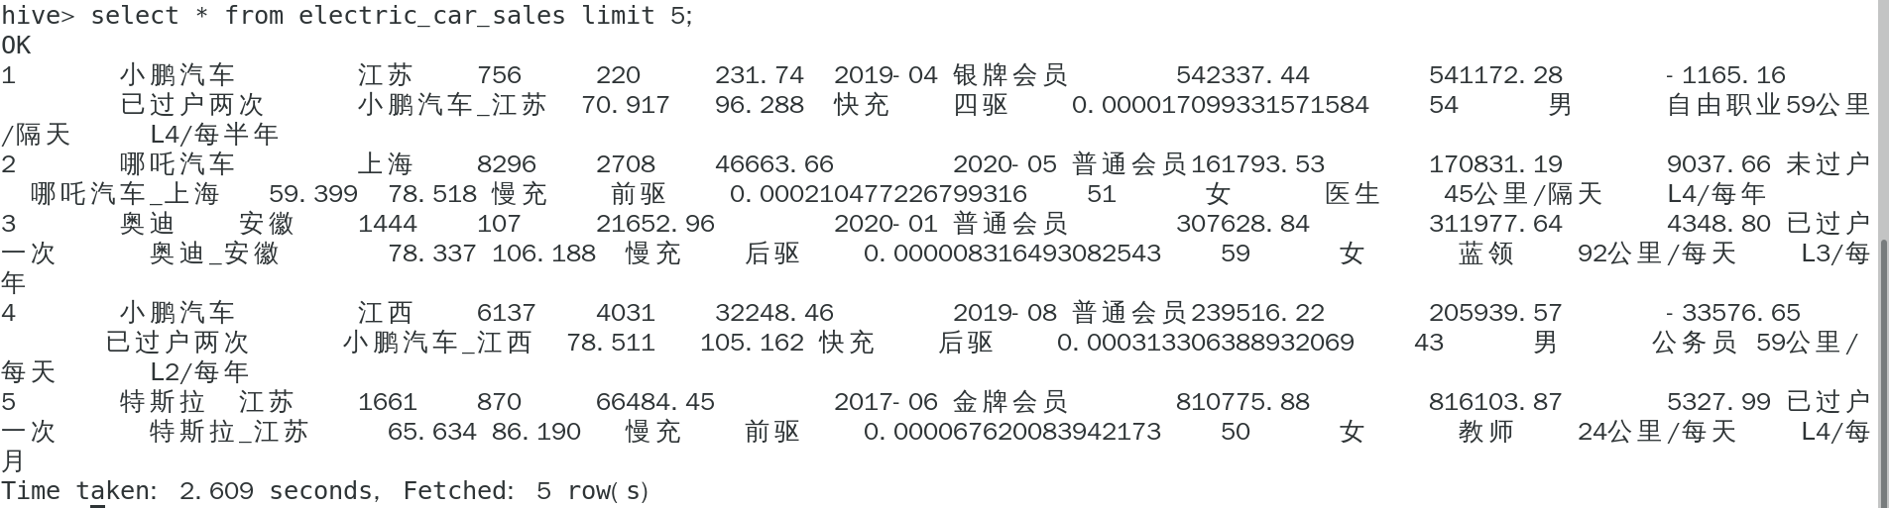
图1.14

（5）查看总条数
select count(id) from electric_car_sales;
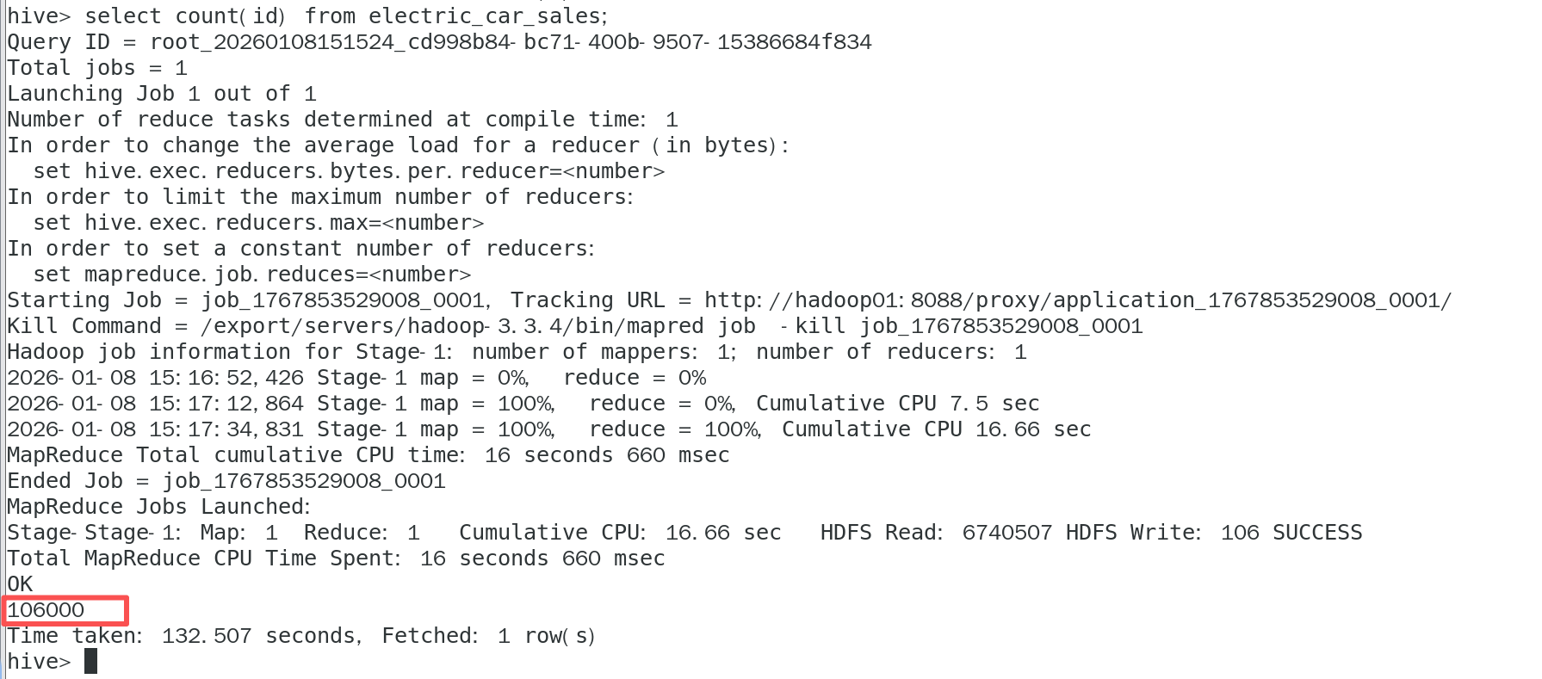
图1.15

用IDEA写SParkSql做数据清洗以及数据分析：
DWD层数据清洗：
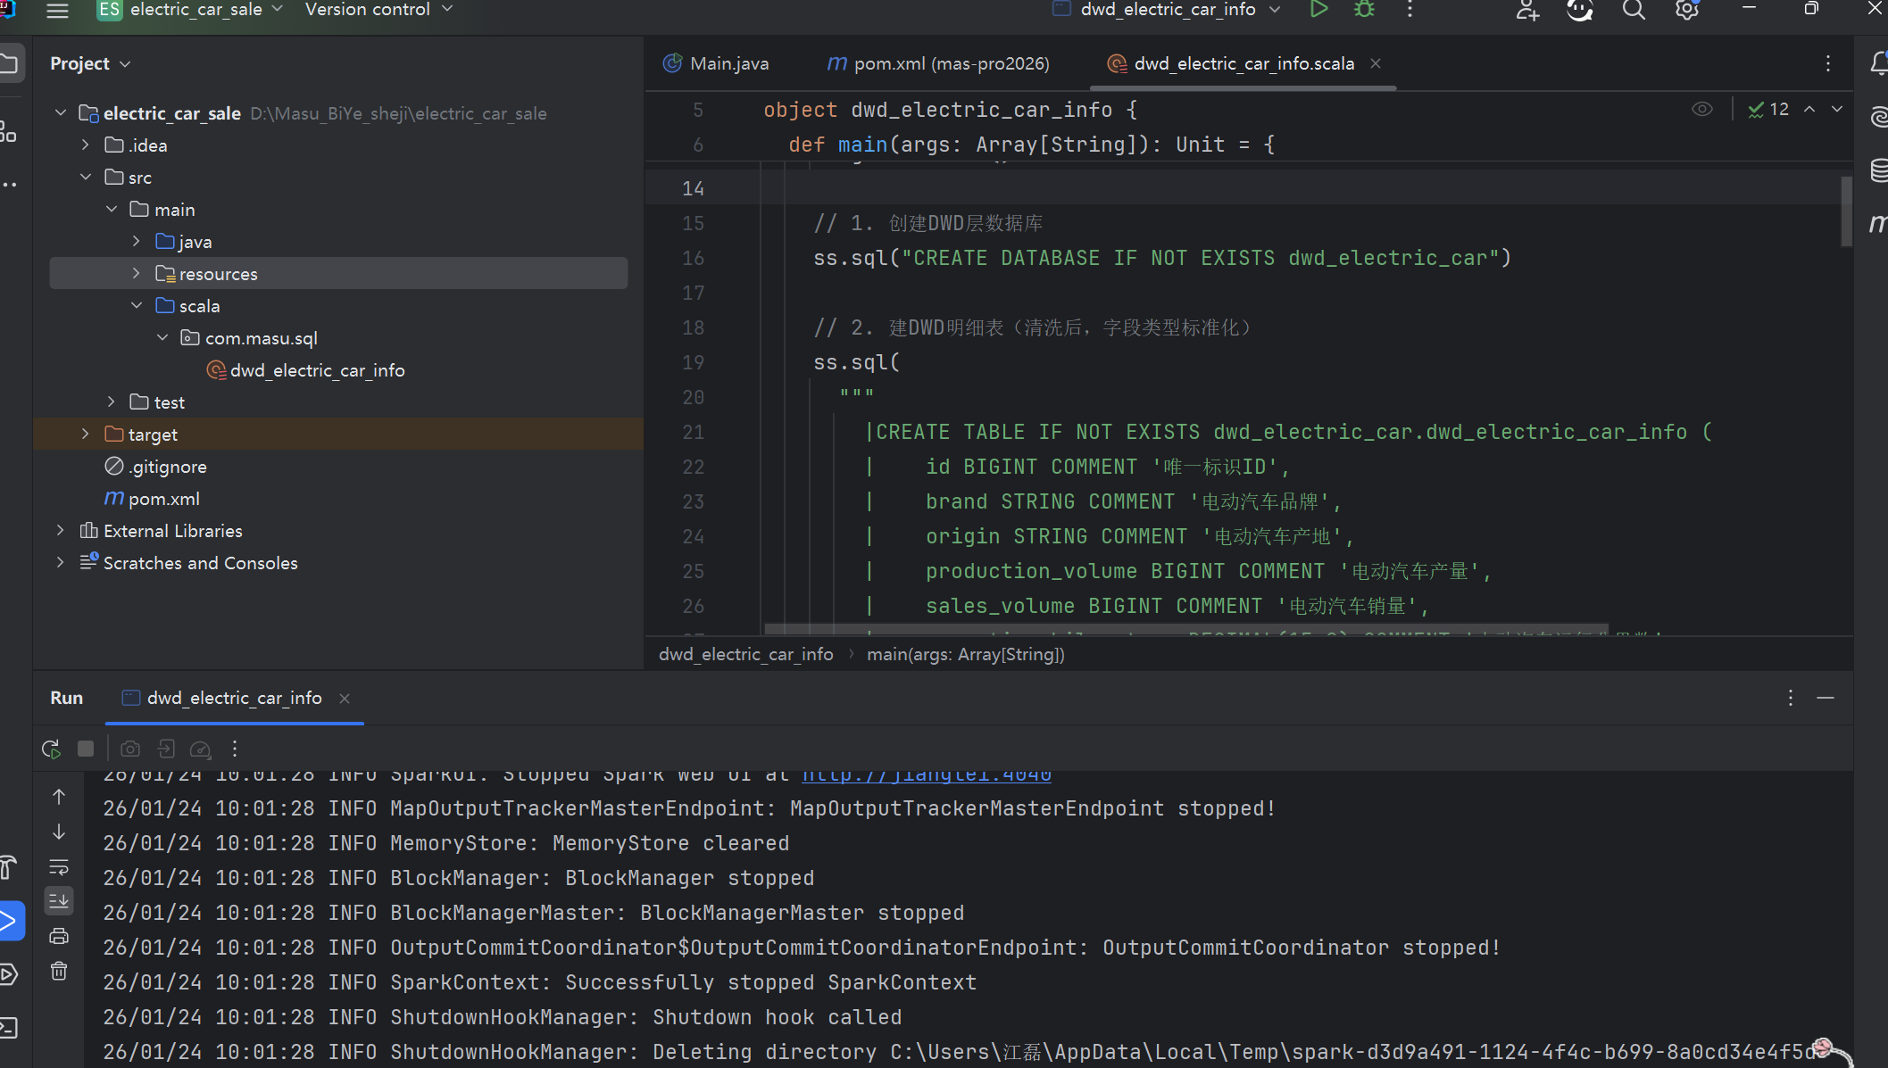
查看：
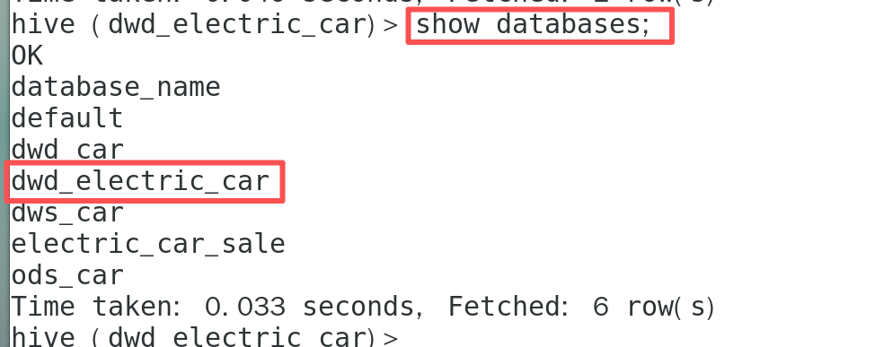
表数据查看：
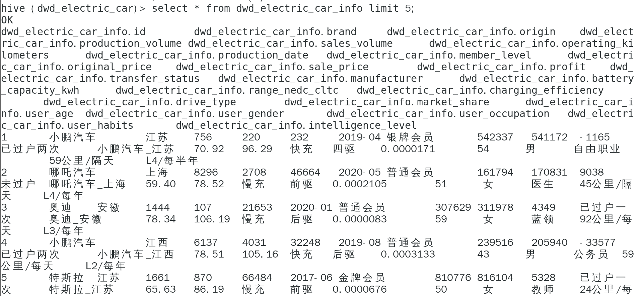
DWS 汇总层开发（dws_electric_car_agg）
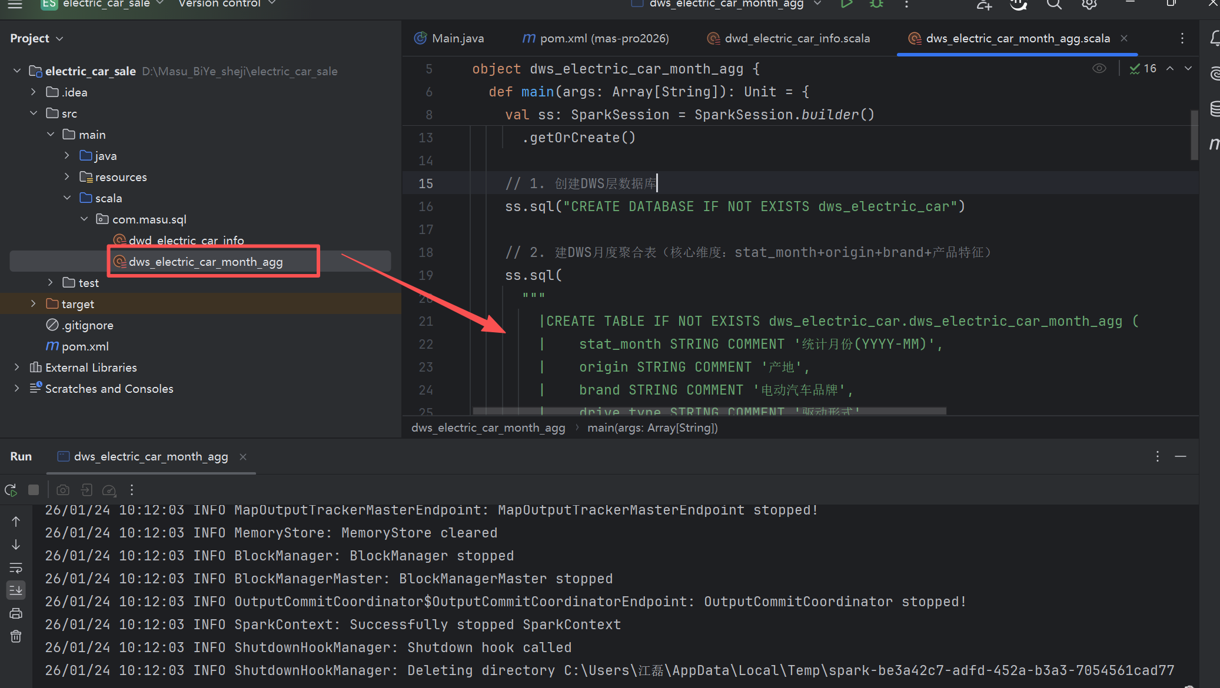
查看：
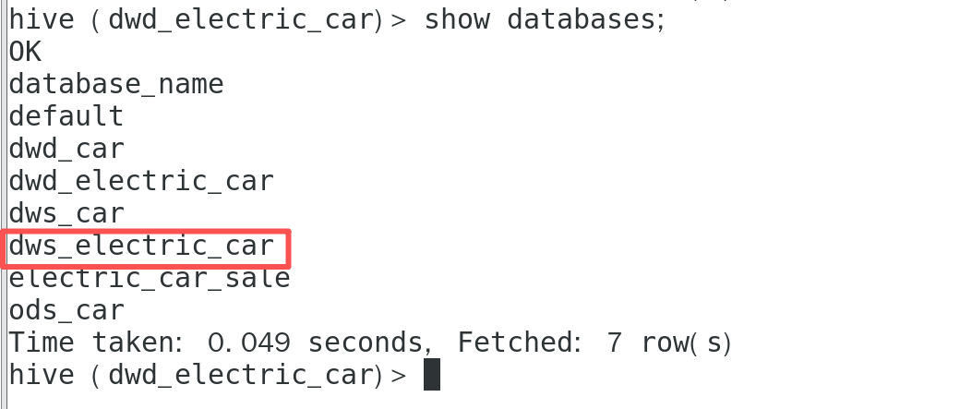
表数据查看：
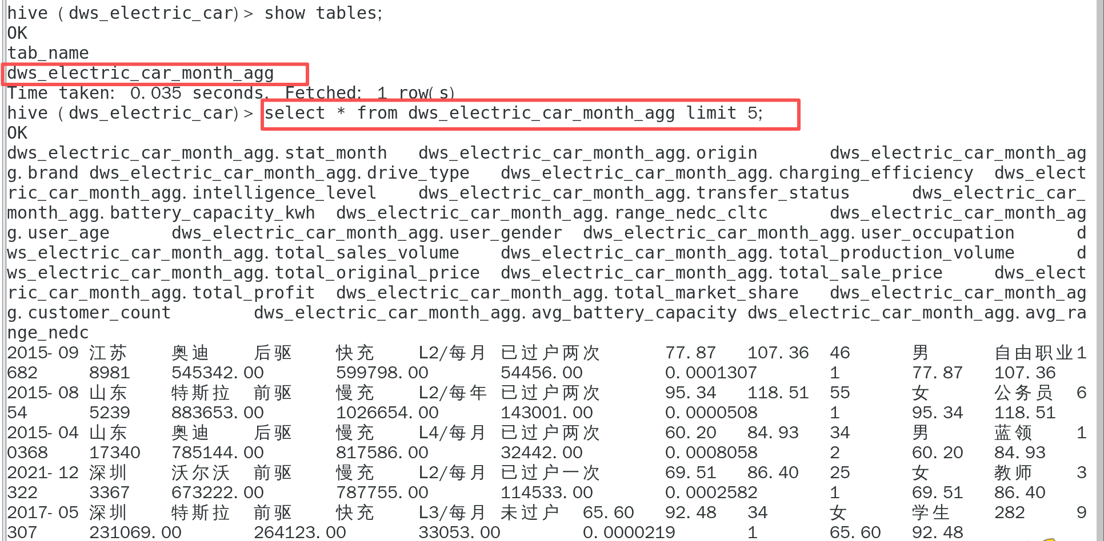
DM 指标层开发（dm_electric_car_analysis）
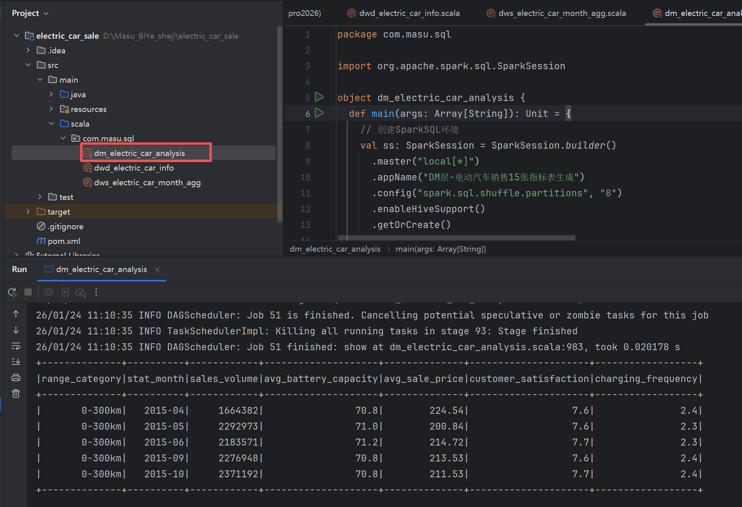

查看：
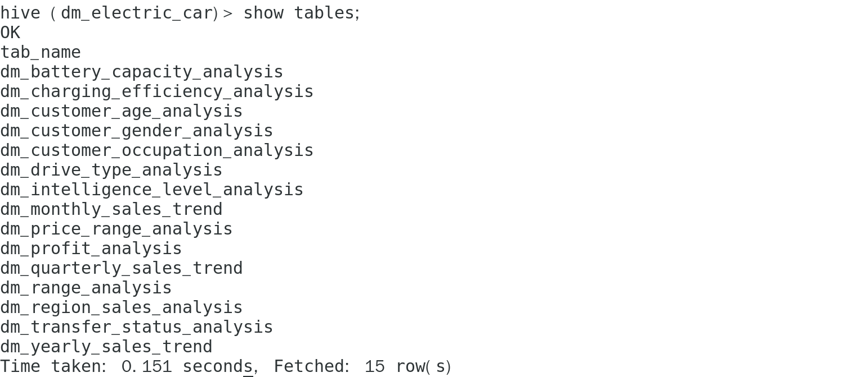
查看表数据：
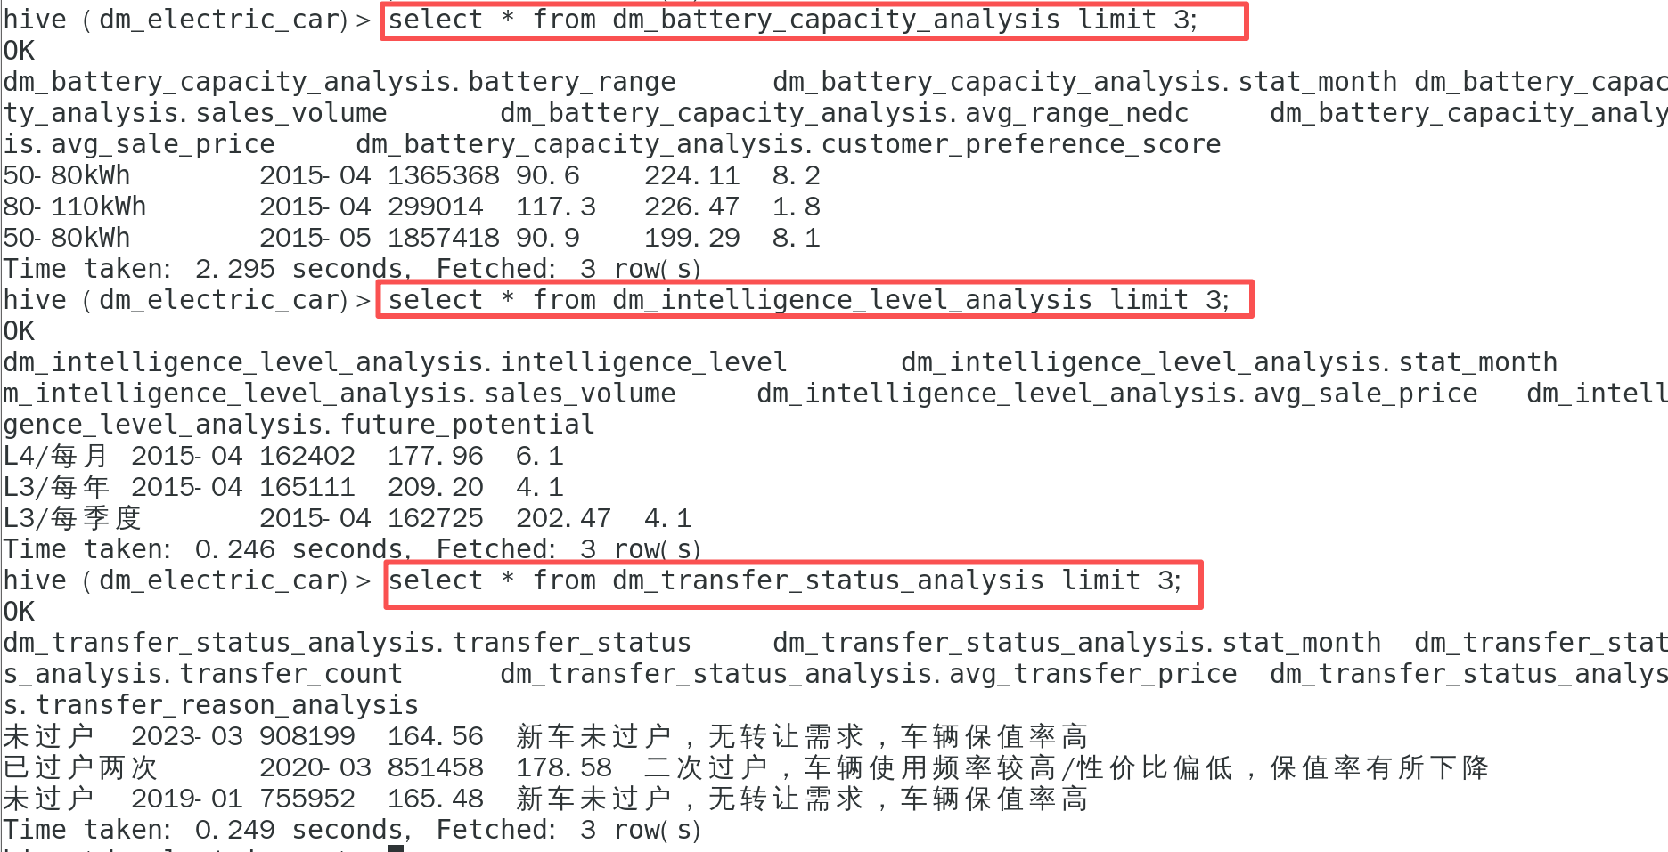

MySQL建立导出数据库：
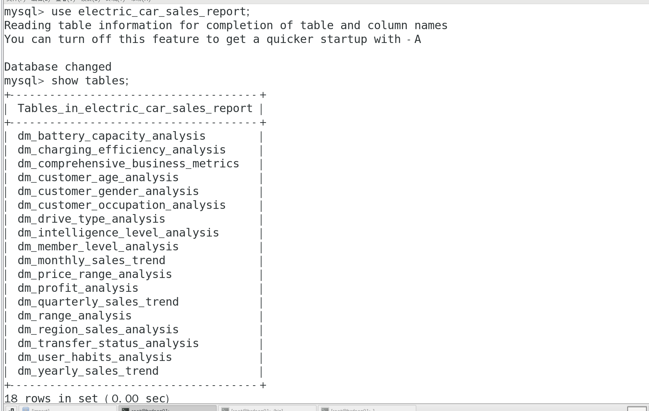

脚本内容：
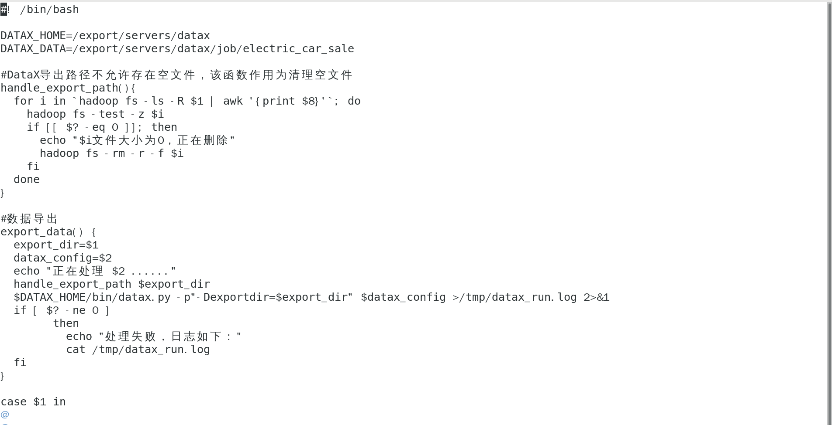图2.36
①赋予脚本权限
chmod +x electric_car_sale_hdfs_to_mysql.sh
②执行脚本
electric_car_sale_hdfs_to_mysql.sh all
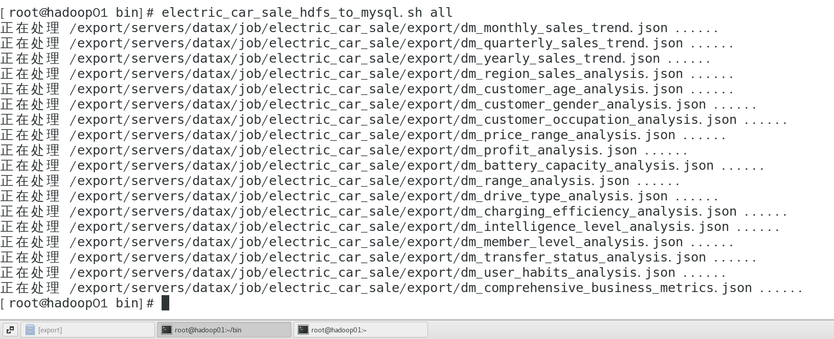
图2.37
③在MySQL中查看数据
select * from dm_intelligence_level_analysis limit 5;
select * from dm_monthly_sales_trend limit 5;
select * from dm_transfer_status_analysis limit 5;
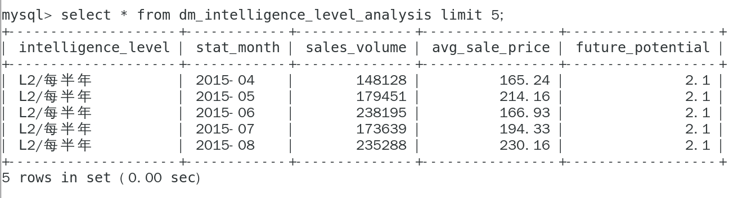
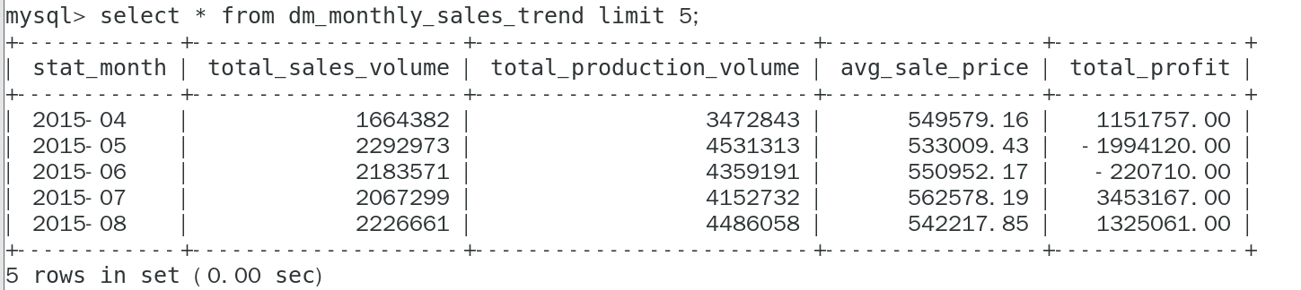
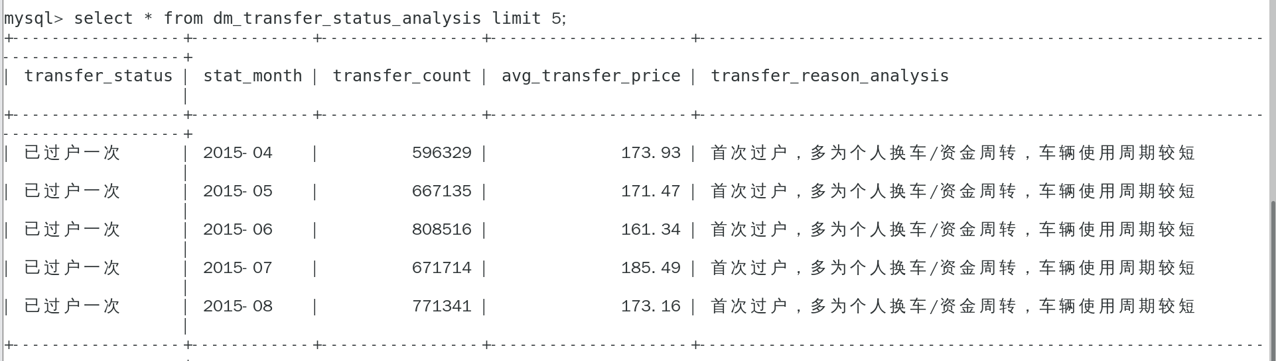
图2.38

（四）电商数据指标可视化

1、打开FineBi并登录


图4.1
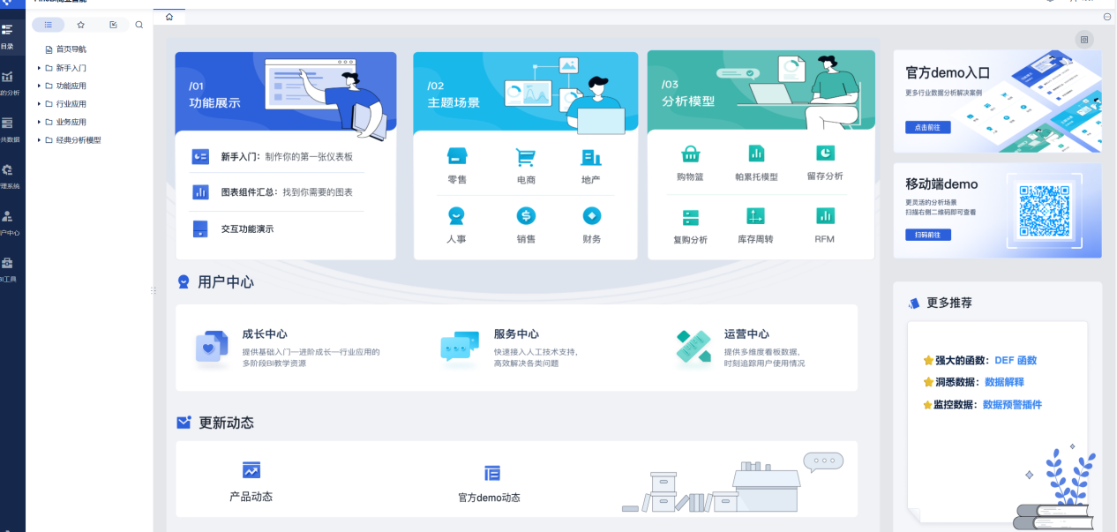
图4.2

2、选择管理系统中的数据连接管理
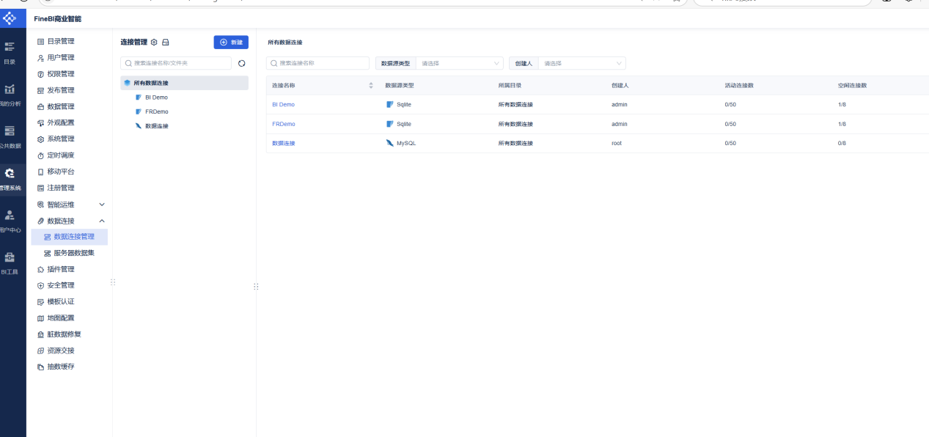
图4.3

3、新建数据连接，选择mysql，输入数据库名称、主机、端口、用户名、密码，并测试连接
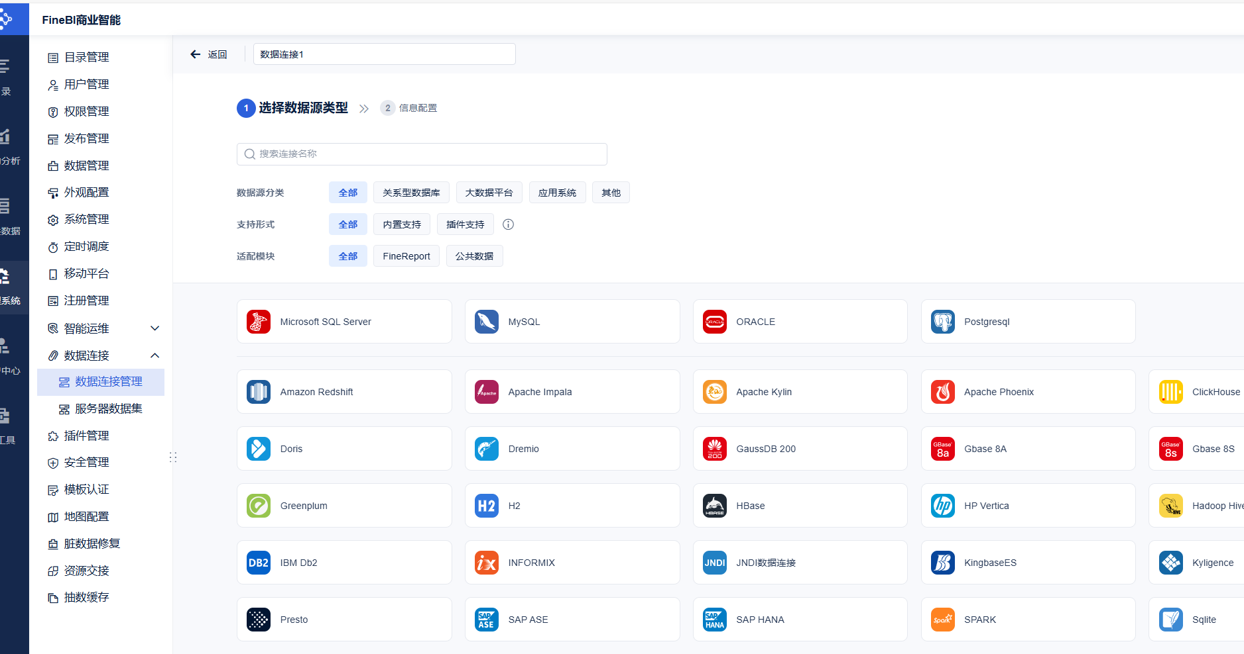
图4.4
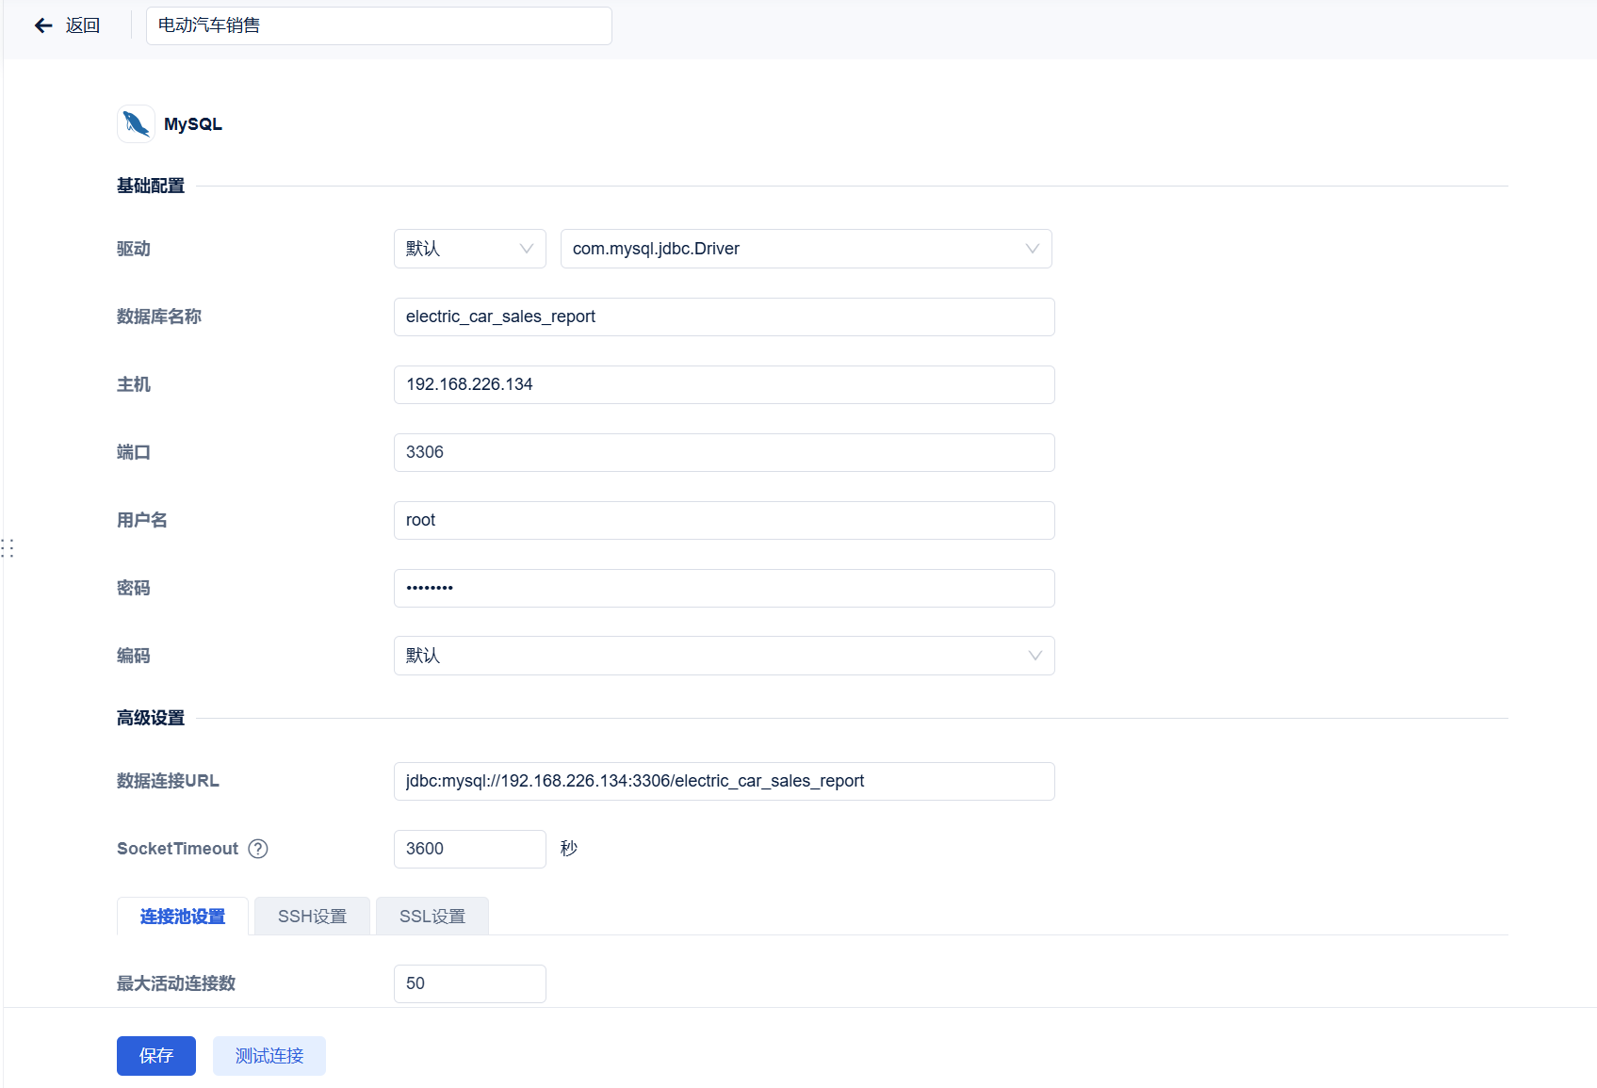
图4.5

4、连接成功后回到公共数据，新建文件夹（电动汽车销售指标数据），选择文件夹加入数据库表
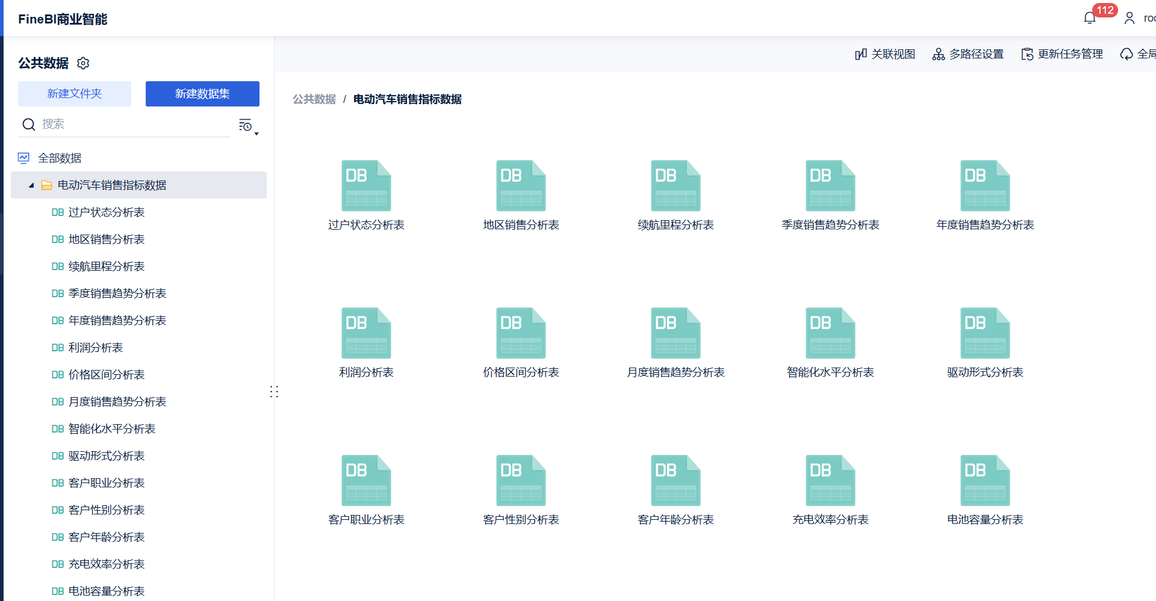
图4.6

5、将十五个指标导入

图4.8

6、依次更新表数据，选择我的分析，并新建文件夹（电商指标数据），在该文件夹下创建新的分析主题

图4.9

7、将表中数据导入
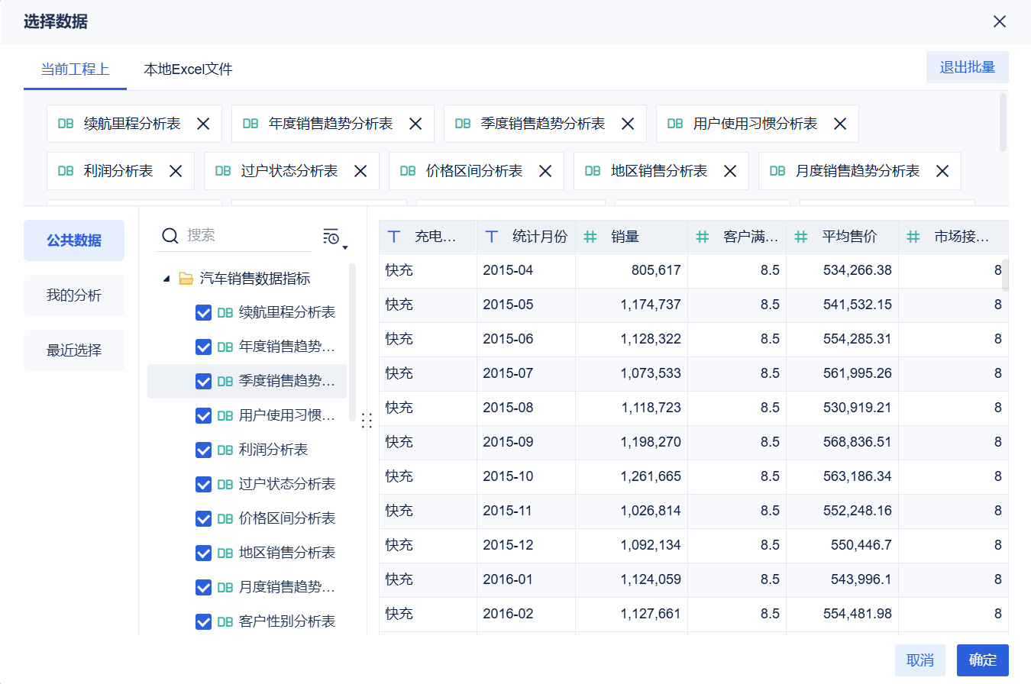

图4.10

8、导入完成就可以开始创建组件

月度销售趋势表：

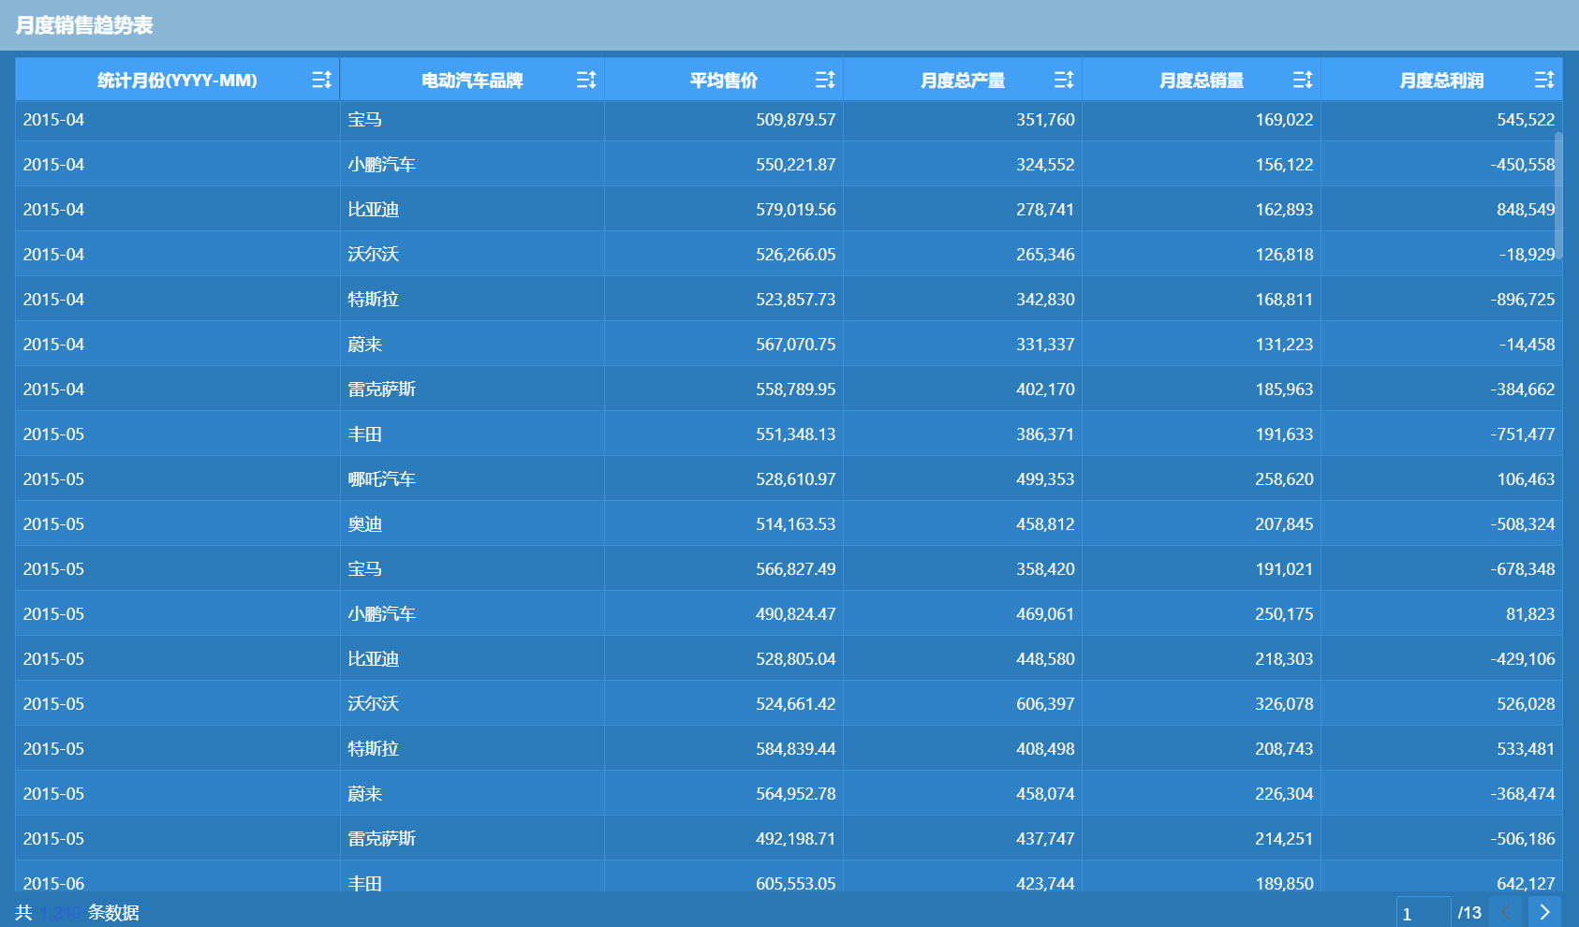

季度销售趋势表：

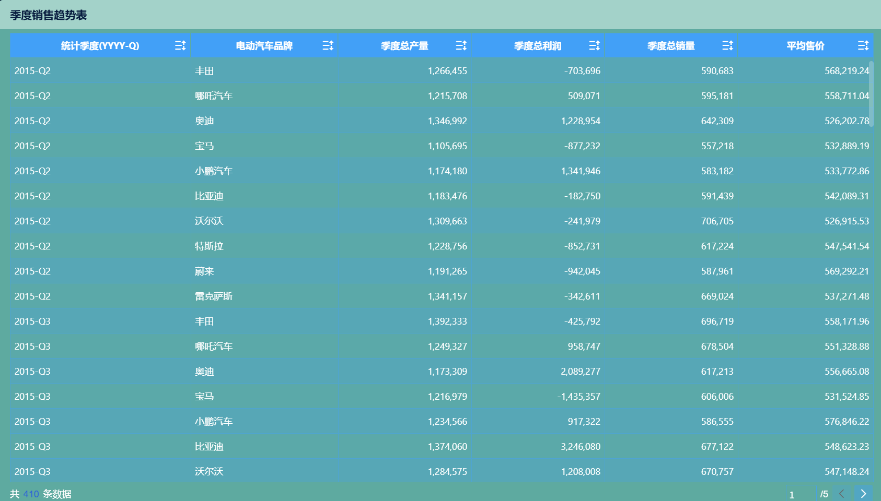

年度销售趋势表：

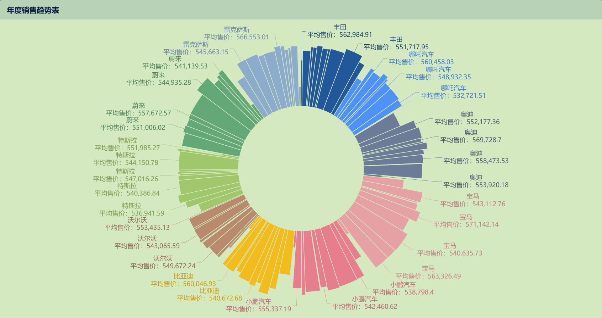

地区销售趋势表：

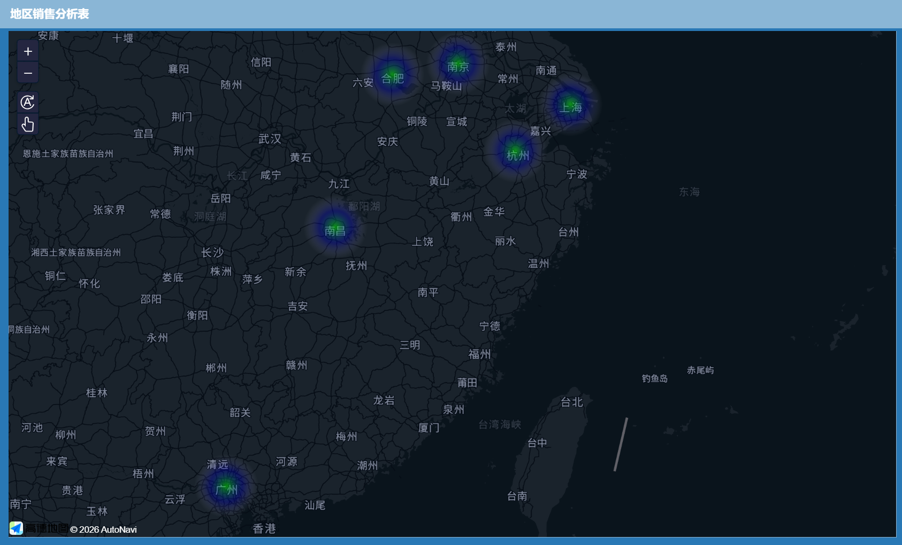

客户年龄分析表：

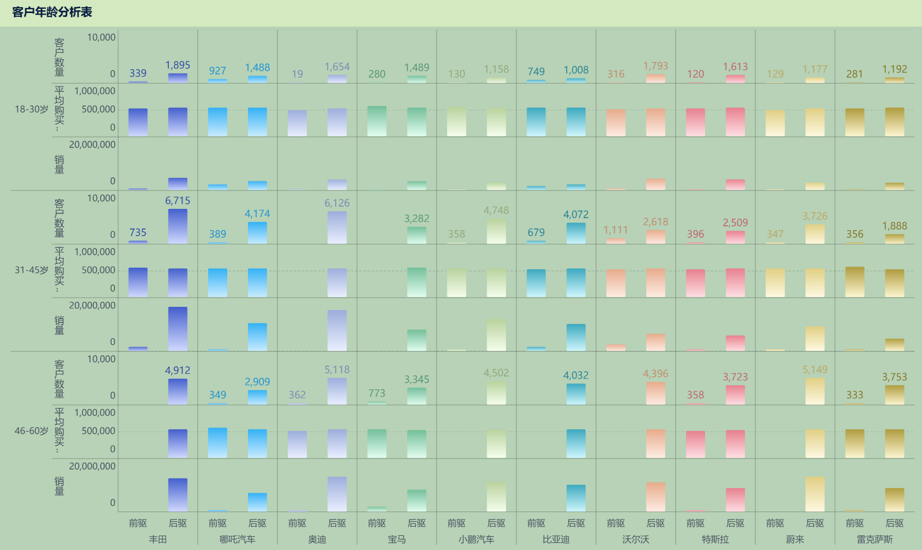

客户性别分析表：

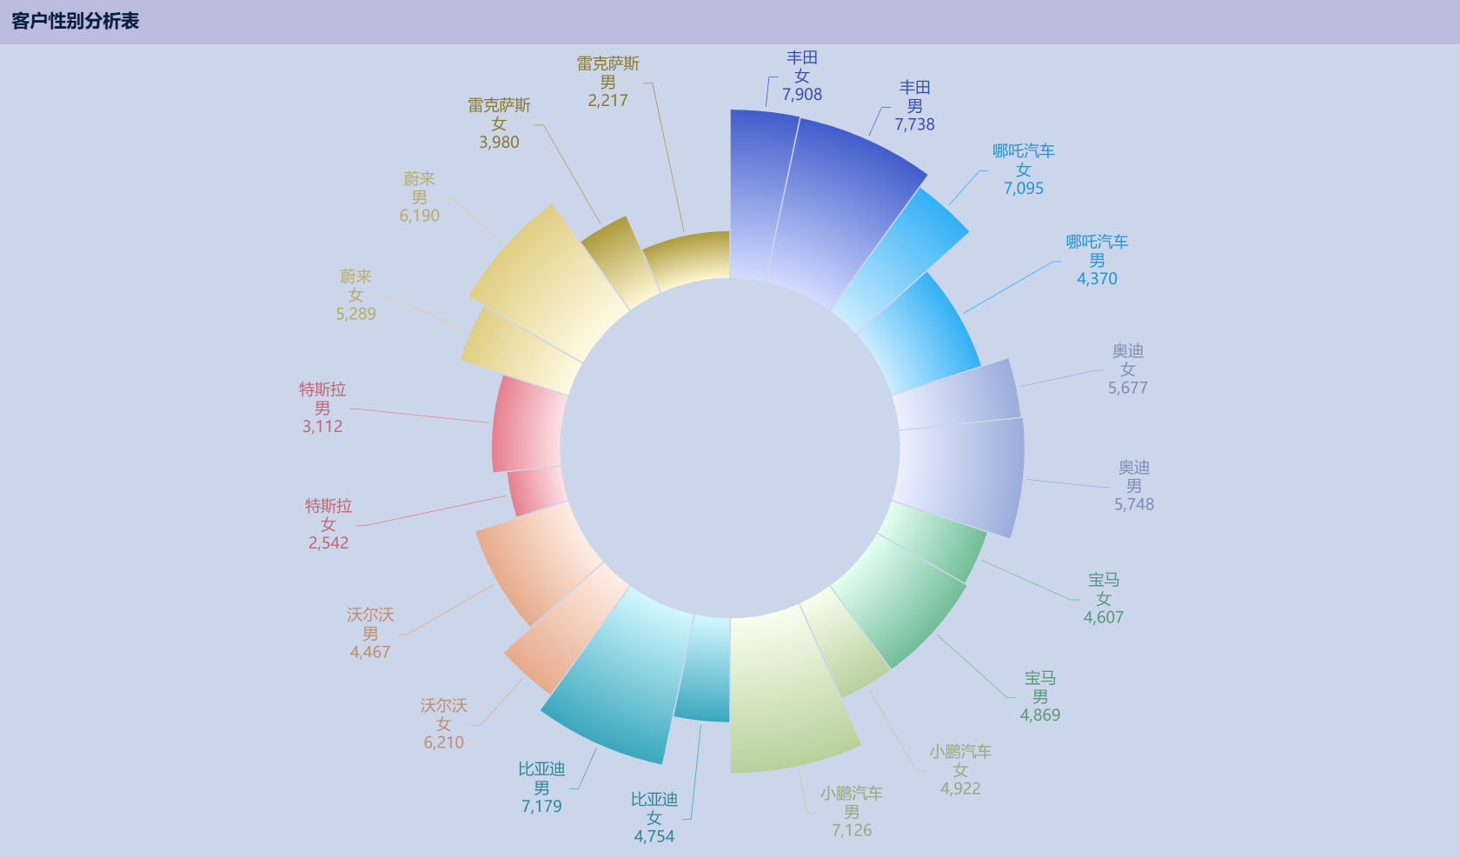

客户职业分析表：

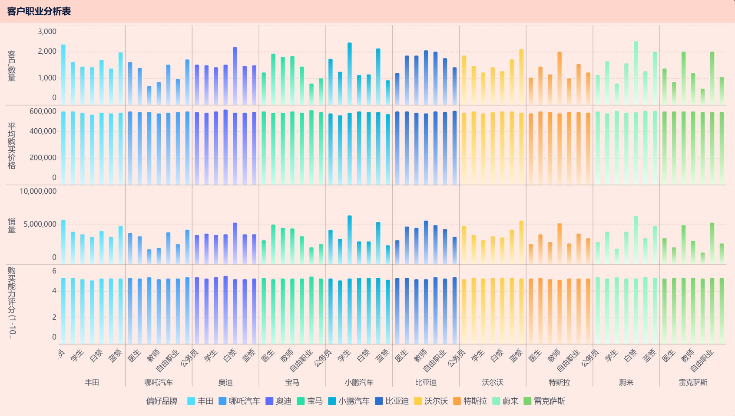

价格区间分析表：

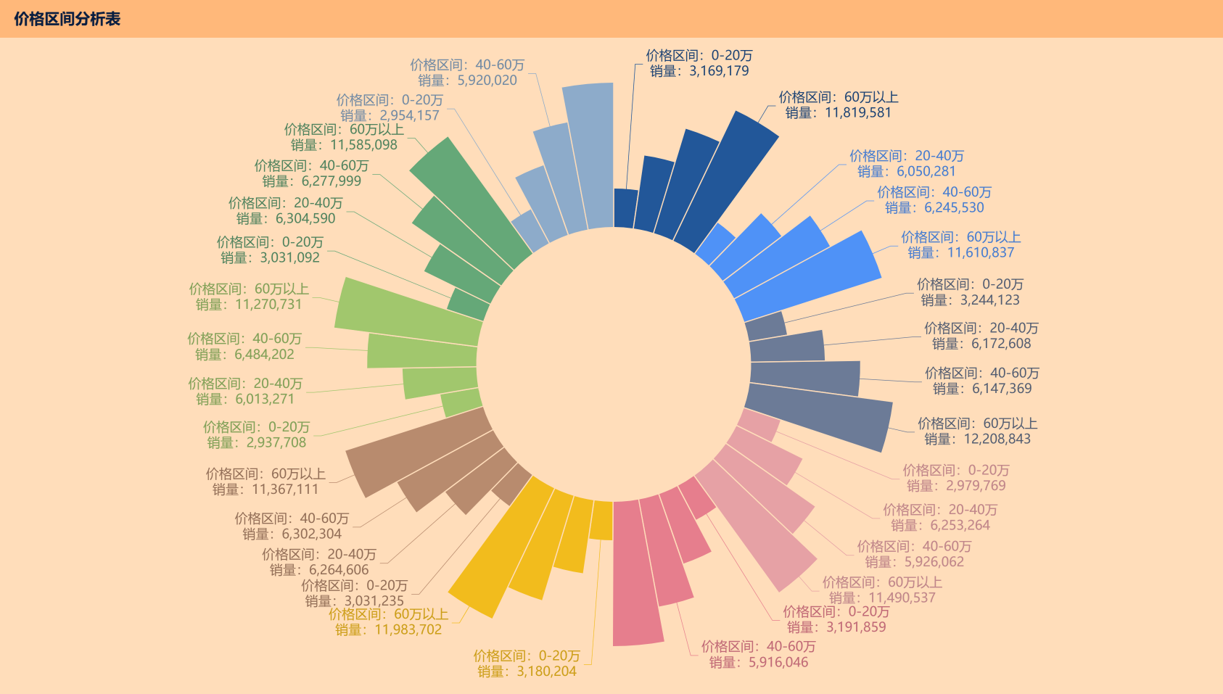

利润分析表：

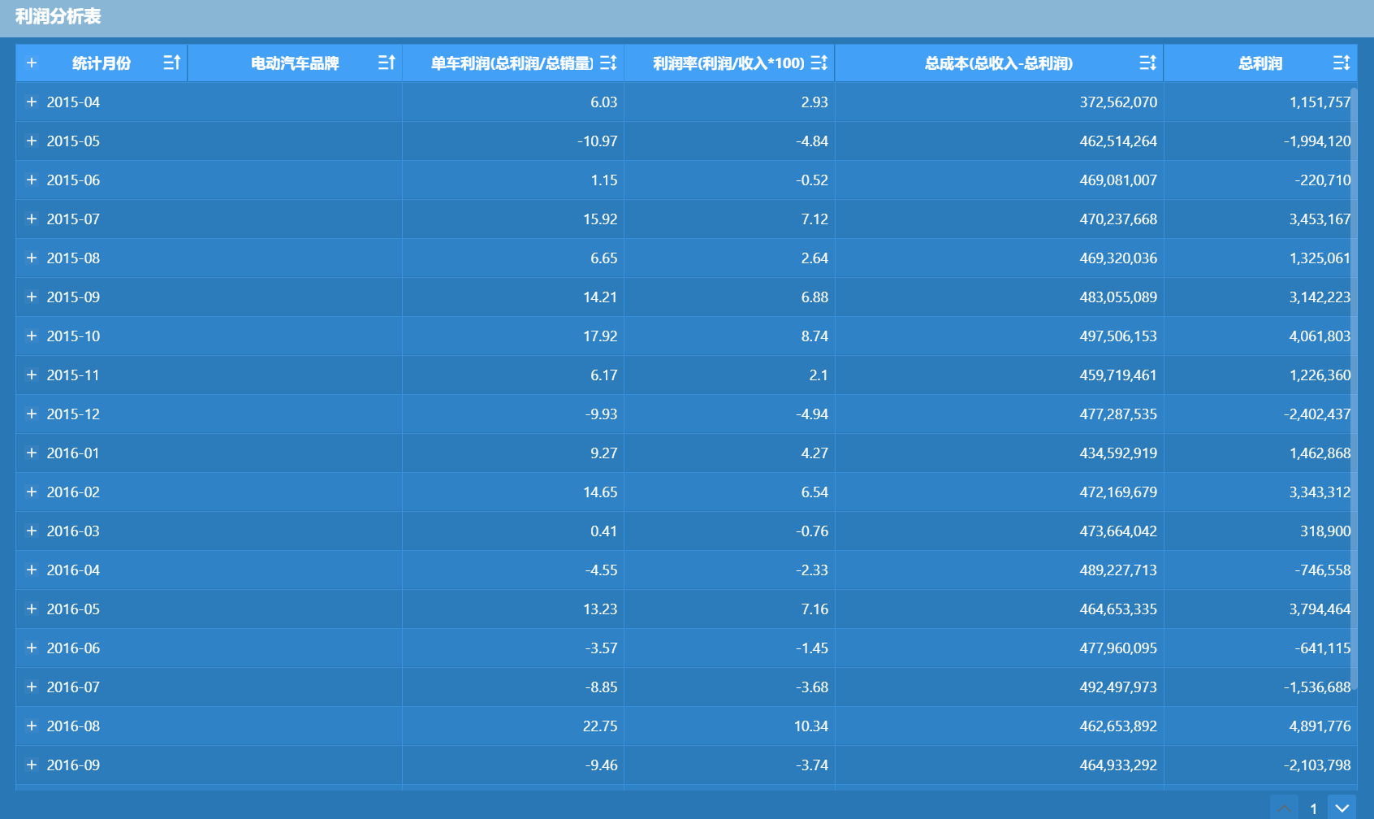

电池容量分析表：

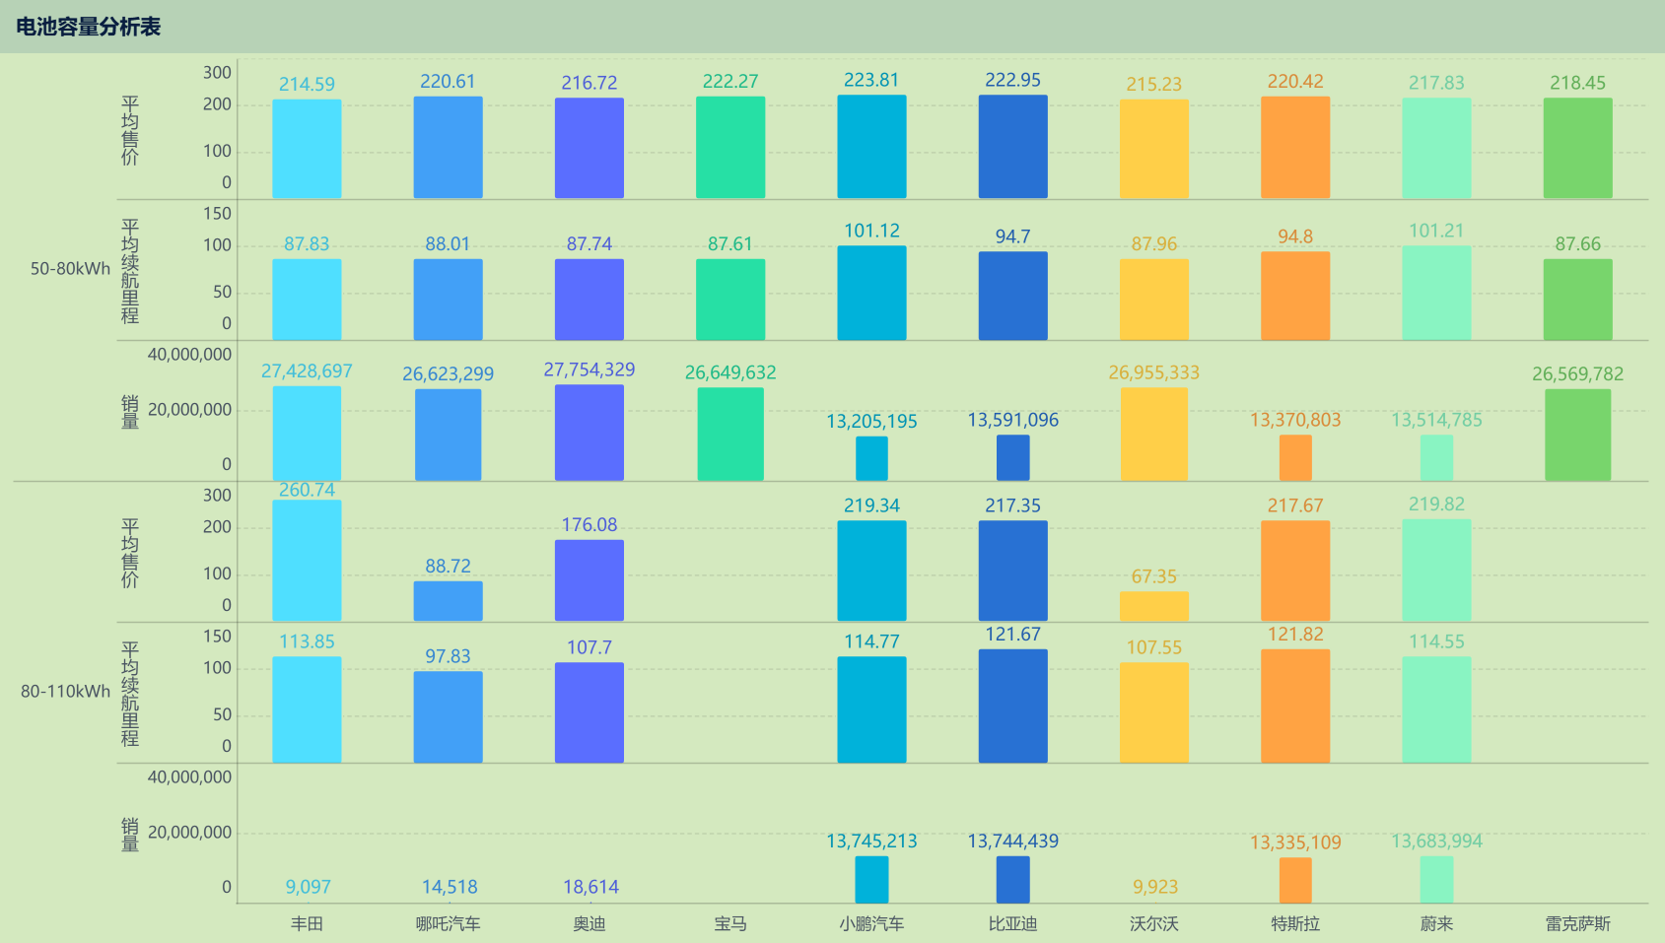

续航里程分析表：

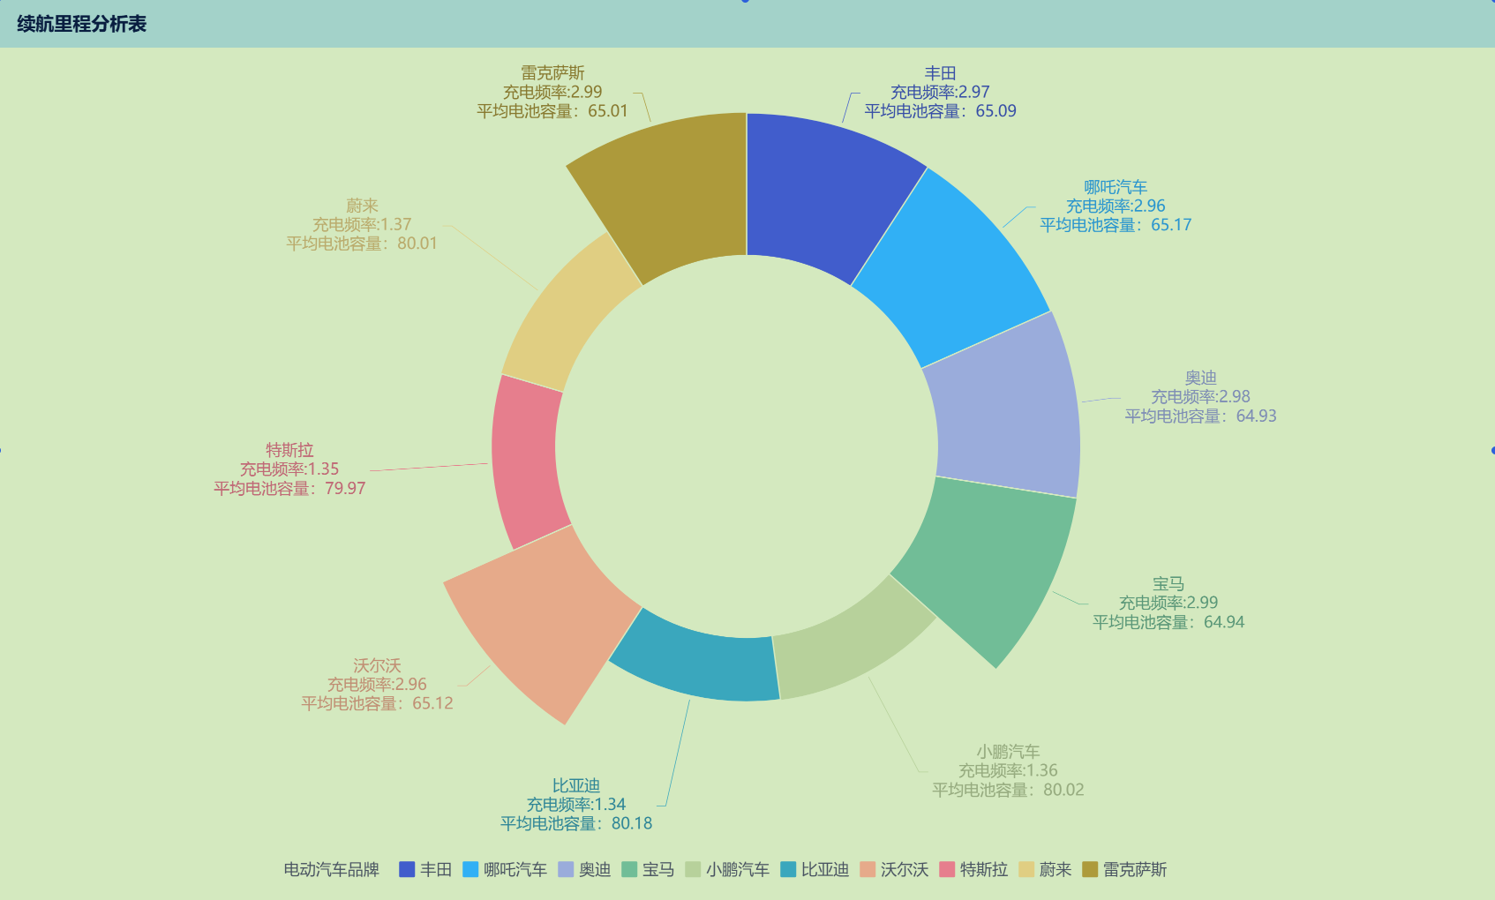

驱动形式分析表：

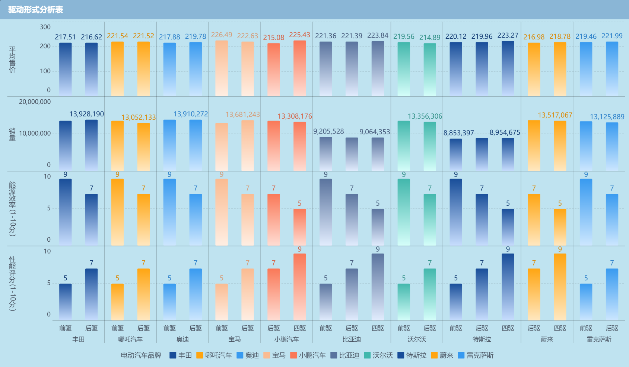

充电效率分析表：

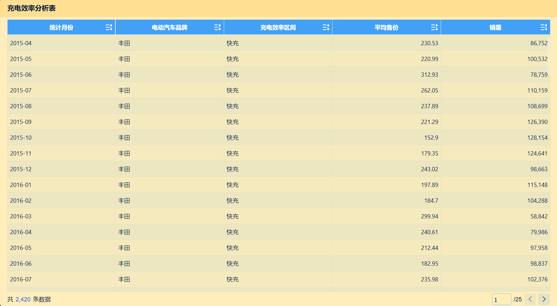

智能化水平分析表：

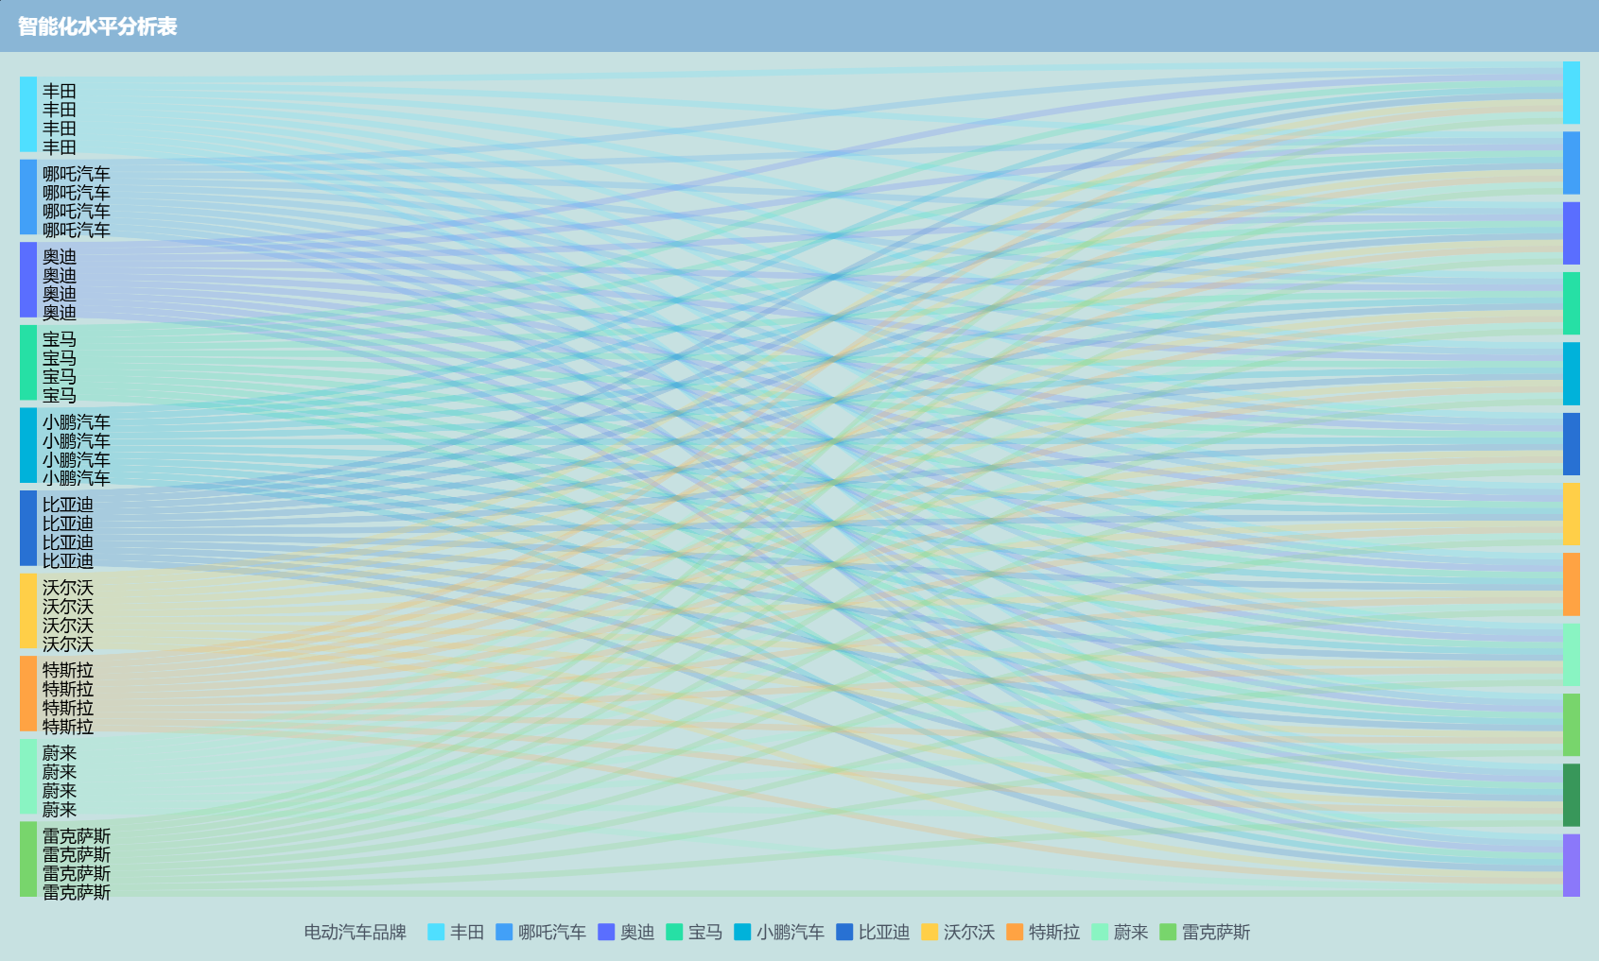

过户状态分析表：

